ASIX 88179 インストール手順
1 . ドライバーをあなたのMacにダウンロードしてください。
2 . ドライバーを起動してから”ASIX_USB_Device_Installer.pkg ”を起動してください。
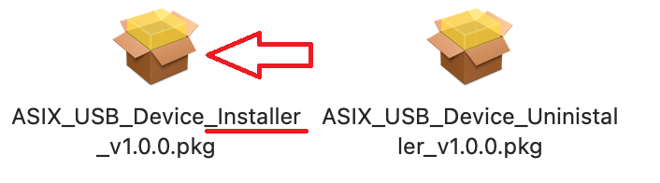
3 . ドライバーをインストールする場合に、下記システムメッセージが表示されて”Please run ASIX_USB_DEVICE_APP in Launchpad after reboot ”，OKをクリックしてから再起動します。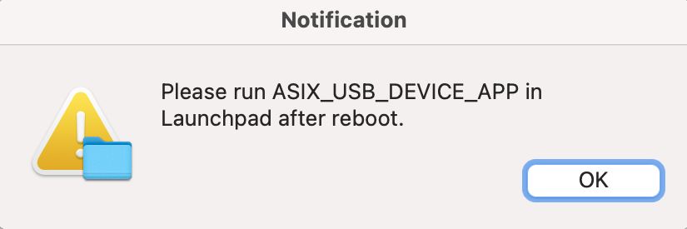

4 . 再起動してから、”アプリケーション”でASIX_ USB_ DEVICE_ APPアプリを起動してください。

アプリを起動してから下記メッセージが表示されます。続いて手順5に進めてください。
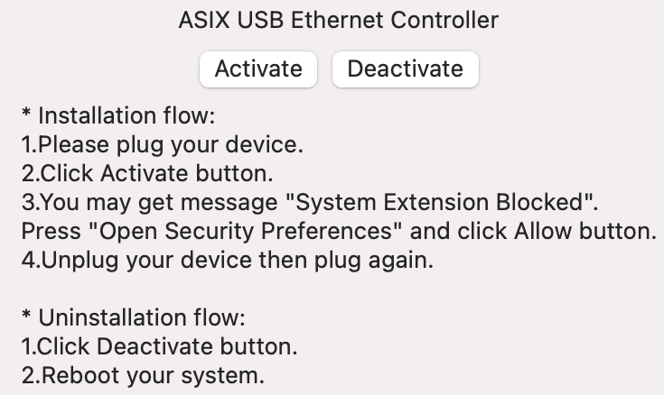
5 . 製品をパソコンに挿します，をクリックします。
6 . ”機能拡張がブロックされました”メッセージが表示されて， 「セキュリティ環境設定を開く」をクリックします。
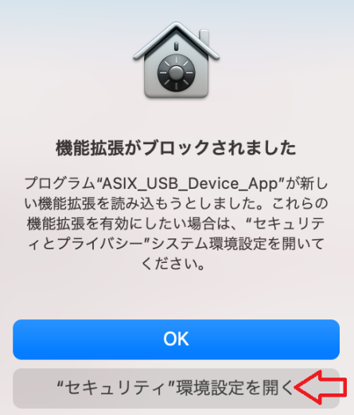
7 . セキュリティとプライバシーで、ロックをクリックして開錠してから“許可”をクリックします。
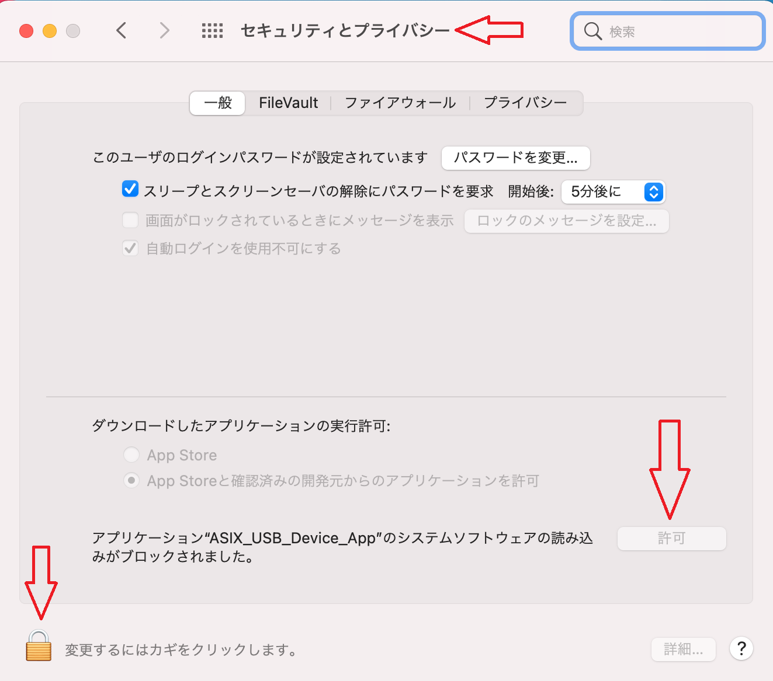
8 . 製品をもう一度抜き差ししてから、使用可能です。
9 . もしドライバーをアンインストールしたい場合に、APPを起動してからをクリックして，パソコンを再起動するとアンインストールが完了します。

